淡江時報 第 1102 期
【教學特優教師】蕭淑芬視學生如己出 培育高球人才
學習新視界
【記者鄭少玲專訪】「把學生視為自己孩子」的體育教學與活動組教授蕭淑芬，獲得107學年度教學特優教師獎，她笑容可掬、親切又熱情，廣受學生喜愛，「教學是一件快樂的事，很感謝獲得肯定」。

蕭淑芬的專長領域是高爾夫、桌球、健康體適能等，她常思考「學生希望從我課堂學習什麼，而我又希望能培養學生什麼？」當她發現學生一旦在課堂中激發出對運動的興趣後，學習的主動、積極性會提升許多，所以對她來說，「教學不只是傳授運動理論知識與運動技巧，更重要的是要幫助同學培養運動興趣，找到對運動的熱忱。」

蕭淑芬教學相長，一直保持對教育的熱忱與初心。她分享道，許多至本校交換的中港澳學生對高爾夫興趣極大，所以體育課常選擇高爾夫球，學生學習認真，與她互動熱絡，交換結束後，依然會透過網路與她保持聯絡，分享打球進步的喜悅，「付出很值得，很有成就感。」

在38年的教學生涯裡，一直讓蕭淑芬印象深刻的是，有次為了訓練心肺能力，要求學生長跑1500公尺作為成績合格標準，當時班上有一位患有小兒麻痺的女學生，她體恤該生身體不便，准允可以不用測跑，但這位同學仍堅持參與。跑第一圈時，全班同學配合這名身障生的速度並肩齊跑，儘管最後，這位學生是最後一個跑完的，但全班同學都守在終點線加油打氣，等她抵達終點時，全班歡欣鼓舞的畫面，至今依然令她印象深刻，「這是同理心的展現，同學間互相加油的熱情與溫暖，讓我深受感動。」

以老師作為畢生職志的蕭淑芬，曾經認為幫助學生體育成績進步、強化體能才是對學生好，但在這次經歷之後，讓她體悟教學應該了解學生需求，給予尊重、寬容及鼓勵。面對學生運動學習上的受挫，她鼓勵學生要調整心態、勤加練習，「受挫是必然過程，沒有人可以一步登天。」並以自身經驗鼓舞學生，堅持努力。

「運動能獲得身心靈的愉悅」，蕭淑芬計畫在退休後，至社區大學教授體育課程或組織球隊，持續進行體育教學活動，樂於分享的她，衷心希望能將運動的快樂持續傳播下去。
2020/03/22

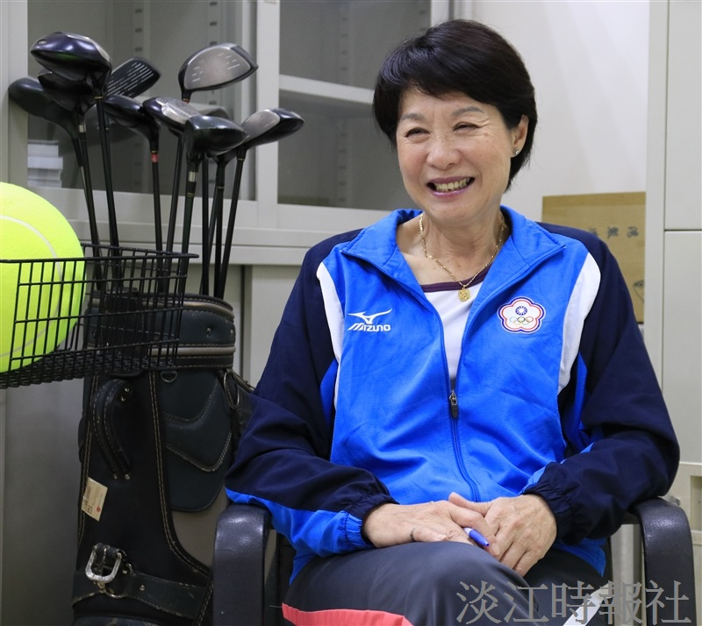
體育教學與活動組教授蕭淑芬，視學生如己出，培養學生運動熱忱。（攝影／高振元）

